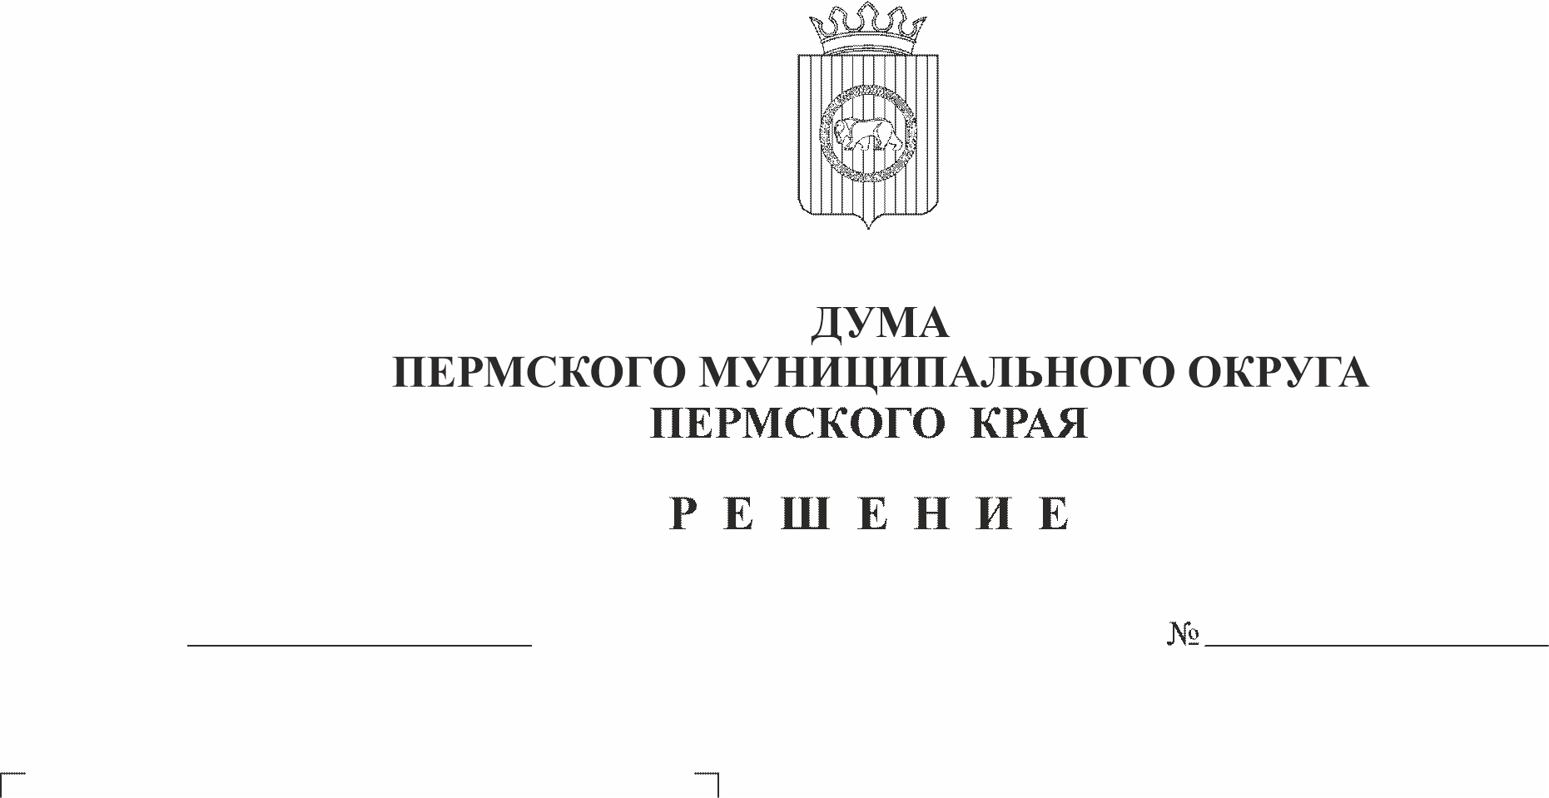
О внесении изменений в пункт
39
24.11.2022
7 приложения к решению Думы
Пермского муниципального
округа Пермского края от 27
октября 2022 г. № 24 «О
признании утратившими силу
решений Советов депутатов
сельских поселений по
местным налогам»
В соответствии с пунктом 4 статьи 12 Налогового кодекса Российской Федерации, частью 1 статьи 8 Закона Пермского края от 29 апреля 2022 г. № 75-ПК «Об образовании нового муниципального образования Пермский муниципальный округ Пермского края»,
Дума Пермского муниципального округа Пермского края РЕШАЕТ:
1. Внести в пункт 7 приложения к решению Думы Пермского муниципального округа Пермского края от 27 октября 2022 г. № 24 «О признании утратившими силу решений Советов депутатов сельских поселений по местным налогам» следующие изменения:
1.1. подпункт 7.3. изложить в следующей редакции:
«7.3. от 27 марта 2014 г. № 35 «О внесении изменений и дополнений в решение Совета депутатов Култаевского сельского поселения от 09.09.2010 №172 «Об установлении земельного налога на территории Култаевского сельского поселения»;»;
1.2. дополнить подпунктами 7.8(1), 7.8(2) следующего содержания:
«7.8(1). от 25 декабря 2018 г. № 28 «Об освобождении на территории Култаевского сельского поселения от уплаты земельного налога налогоплательщиков, осуществляющих деятельность в границах территорий индустриальных (промышленных) парков, технопарков в сфере высоких технологий»;
7.8(2). от 27 февраля 2019 г. № 35 «О рассмотрении протеста прокурора на решение Совета депутатов от 25.12.2018 № 28 «Об освобождении на территории Култаевского сельского поселения от уплаты земельного налога налогоплательщиков, осуществляющих деятельность в границах территорий индустриальных (промышленных) парков, технопарков в сфере высоких технологий».».
2. Настоящее решение опубликовать в бюллетене муниципального образования «Пермский муниципальный округ» и разместить на официальном сайте Пермского муниципального округа в информационно-телекоммуникационной сети Интернет www.permraion.ru.
3. Настоящее решение вступает в силу с 01 января 2023 года, но не ранее чем по истечении одного месяца со дня его официального опубликования и не ранее первого числа месяца очередного налогового периода по соответствующему налогу.

Председатель Думы
Пермского муниципального округа
Пермского края Д.В. Гордиенко

И.п. главы муниципального округа -
главы администрации Пермского
муниципального округа
Пермского края В.Ю. Цветов

